# Administration stages

# Objet de l’application

Développement d’une section pour l’administration des stages sur le site du lycée.

Ce site doit permettre la gestion des élèves, classes, entreprises, et stages, sur une base de données.

# Architecture site

Administration stages

administration

classes

entreprise

élèves

stages

ENTREPRISE (idEntreprise, nomEntreprise, secteurActivite, adresseEntreprise, villeEntreprise, cpEntreprise, numTelentreprise)

ELEVE (idEleve, nomEleve, prenomEleve, optionEleve, nomClasse, emailEleve)

CLASSE (idClasse, nomClasse)

STAGE (idStage, nomEleve, prenomEleve, nomClasse, nomEntreprise, dateRDVStage)

schéma bdd

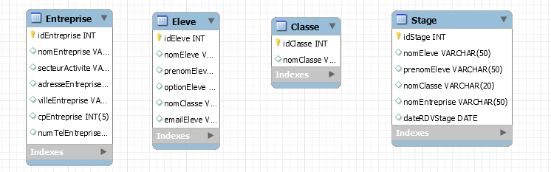

Charte graphique

Particularités du CSS

Développement

Contrôleur : index.php

VUES

FONCTIONS

IMAGES

* Gestion du menu
* Gestion d’un formulaire
* Affichage d’informations en provenance de la base de données
* Partie administration
* Authentification (sécurité)
* Gestion des impressions

**A faire**

* Gestion du menu (responsable)
* Gestion d’un formulaire
* Affichage d’informations en provenance de la base de données
* Partie administration
* Authentification (sécurité)
* Gestion des impressions

Revoir table déclinaison pour produire le catalogue et les flyers (à la fin) (foreign key sur n° produit)